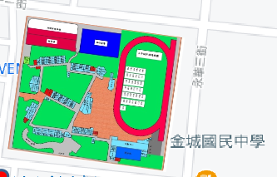
校園內深紅色區為危險警戒區

